**Le prix des incorruptibles**

**2024/2025**

Voici la sélection de livres que notre classe a découvert cette année :

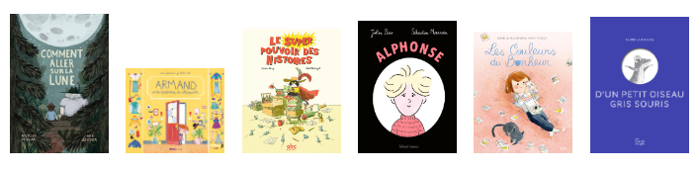

Depuis le début de l’année, nous découvrons tous les 15 jours, ensemble, un livre parmi la sélection.

Nous décrivons la couverture du livre et nous émettons des hypothèses quant à l’histoire possible.

Après la lecture offerte par la maîtresse, nous validons ou non nos hypothèses. Chacun prend un temps pour exprimer intérieurement ce que le livre lui a procuré comme émotions.

Pour l’instant, nous n’avons pas le droit de nous exprimer sur le livre à haute voix pour ne pas influencer les camarades.

En mai, nous irons voter pour notre livre préféré… en attendant, CHUUUUTTTT ! Le vote, c’est comme un secret… Il ne faut pas le dévoiler !